策略0.0：每日第一分鐘開盤價買進，當日最後一分鐘收盤價平倉
進場次數 | 1230
總損益點數 | -1246
勝率 | 49.92%
賺錢時平均每次獲利點數 | 44.78
輸錢時平均每次損失點數 | -46.66
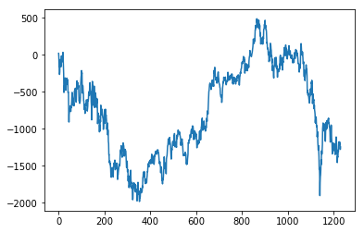
圖 1: 策略0.0 逐日累積損益圖
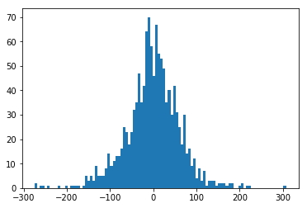
圖 2: 策略0.1 每日損益分佈圖
策略0.1：每日第一分鐘開盤價賣出，當日最後一分鐘收盤價平倉

進場次數 | 1230
總損益點數 | 1246
勝率 | 49.43%
賺錢時平均每次獲利點數 | 44.27
輸錢時平均每次損失點數 | -46.78
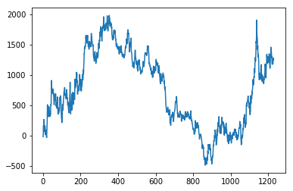
圖 3: 策略0.1 逐日累積損益圖
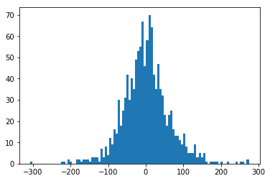
圖 4: 策略0.1 每日損益分佈圖
策略1.0：每日第一分鐘開盤買進一口，30點停損，當日最後一分鐘收盤價平倉

進場次數 | 1230
總損益點數 | 948
勝率 | 37.89%
賺錢時平均每次獲利點數 | 46.8
輸錢時平均每次損失點數 | -27.48
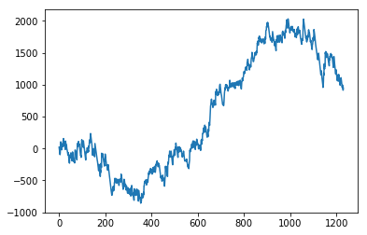
圖 5: 策略1.0 逐日累積損益圖
策略1.1：每日第一分鐘開盤賣出一口，30點停損，當日最後一分鐘收盤價平倉
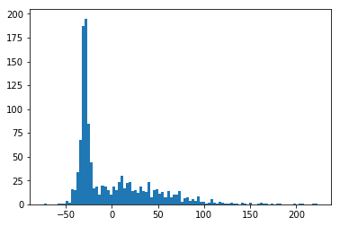
圖 6: 策略1.0 每日損益分佈圖

進場次數 | 1230
總損益點數 | 1879
勝率 | 38.37%
賺錢時平均每次獲利點數 | 48.12
輸錢時平均每次損失點數 | -27.48
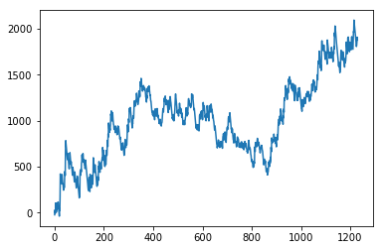
圖 7: 策略1.1 逐日累積損益圖
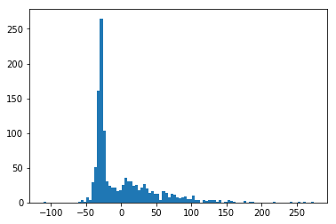
圖 8: 策略1.1 每日損益分佈圖
策略2.0：每日第一分鐘開盤價賣出一口，30點停損，30點停利，當日最後一分鐘收盤價平倉

進場次數 | 1230
總損益點數 | 512
勝率 | 50.49%
賺錢時平均每次獲利點數 | 28
輸錢時平均每次損失點數 | -27.71
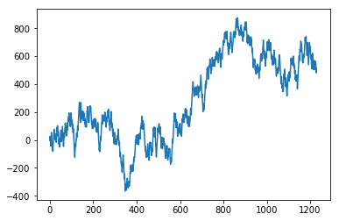
圖 9: 策略2.0 逐日累積損益圖
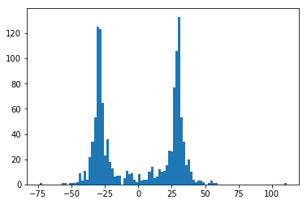
圖 10: 策略2.0 每日損益分佈圖
策略2.1：每日第一分鐘開盤價買進一口，30點停損，30點停利，當日最後一分鐘收盤價平倉

進場次數 | 1230
總損益點數 | -512
勝率 | 49.27%
賺錢時平均每次獲利點數 | 27.84
輸錢時平均每次損失點數 | -27.86
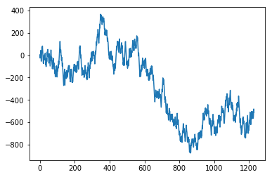
圖 11: 策略2.1 逐日累積損益圖
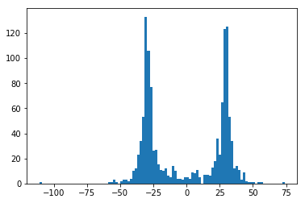
圖 12: 策略2.1 每日損益分佈圖
策略3.0：每日第一分鐘開盤價買進一口，點停損，點停利，當日最後一分鐘收盤價平倉

進場次數 | 1230
總損益點數 | 1625
勝率 | 32.52%
賺錢時平均每次獲利點數 | 43.81
輸錢時平均每次損失點數 | -19.16
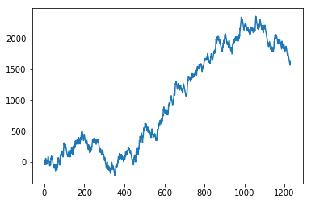
圖 13: 策略3.0 逐日累積損益圖
策略3.1：每日第一分鐘開盤價賣出一口，點停損，點停利，當日最後一分鐘收盤價平倉
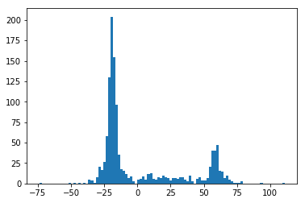
圖 14: 策略3.0 每日損益分佈圖

進場次數 | 1230
總損益點數 | 1859
勝率 | 30.57%
賺錢時平均每次獲利點數 | 48.72
輸錢時平均每次損失點數 | -19.28
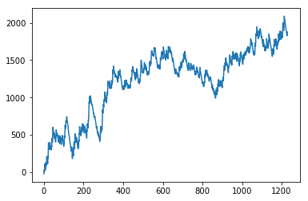
圖 15: 策略3.1 逐日累積損益圖
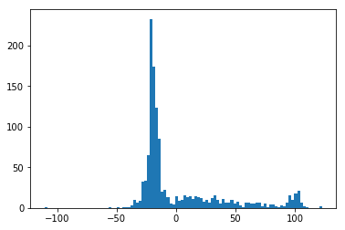
圖 16: 策略3.1 每日損益分佈圖
策略4：開盤後，分鐘最高價高於開盤30點（買訊）先出現，則該分鐘收盤價買進一口，最後一分鐘收盤價平倉；分鐘最低價低於開盤30點（賣訊）先出現，則該分鐘收盤價放空一口，最後一分鐘收盤價平倉

進場次數 | 1101
總損益點數 | 1644
勝率 | 50.41%
賺錢時平均每次獲利點數 | 41.57
輸錢時平均每次損失點數 | -39.24
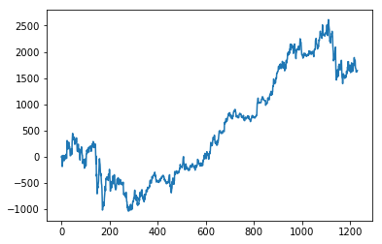
圖 17: 策略4 逐日累積損益圖
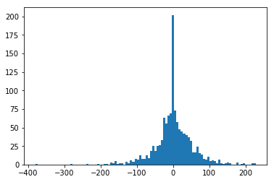
圖 18: 策略4 每日損益分佈圖
策略5：開盤後，分鐘最高價高於開盤30點（買訊）先出現，則該分鐘收盤價買進一口，30停損，最後一分鐘收盤價平倉；分鐘最低價低於開盤30點（賣訊）先出現，則該分鐘收盤價放空一口，30點停損，最後一分鐘收盤價平倉

進場次數 | 1101
總損益點數 | 3193
勝率 | 43.14%
賺錢時平均每次獲利點數 | 42.26
輸錢時平均每次損失點數 | -26.97
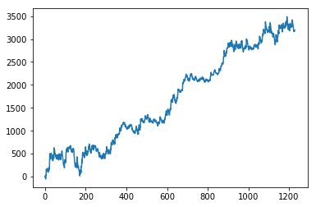
圖 19: 策略5 逐累積損益圖
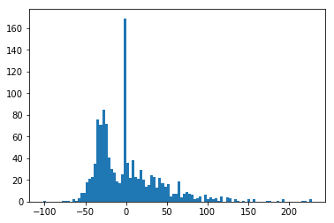
圖 20: 策略5 每日損益分佈圖

